P_POO
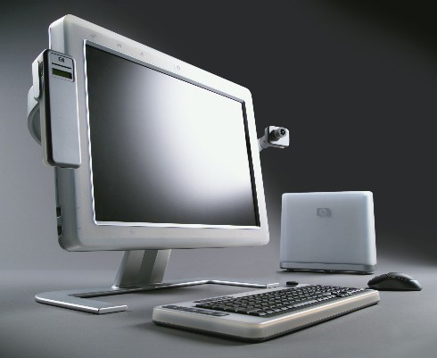
Maksym Tsybulevskyi – CID2A
Lausanne, Vennes
32 périodes
Aurélie Curchaud

Table des matières
1 Spécifications 3
1.1 Titre 3
1.2 Description 3
1.3 Matériel et logiciels à disposition 3
1.4 Prérequis 3
1.5 Cahier des charges 3
1.5.1 Objectifs et portée du projet (objectifs SMART) 3
1.5.2 Caractéristiques des utilisateurs et impacts 3
1.5.3 Fonctionnalités requises (du point de vue de l’utilisateur) 3
1.5.4 Contraintes 3
1.5.5 Travail à réaliser par l'apprenti 4
1.5.6 Si le temps le permet … 4
1.5.7 Méthodes de validation des solutions 4
1.6 Les points suivants seront évalués 4
1.7 Validation et conditions de réussite 4
2 Planification Initiale 4
3 Analyse 4
3.1 Opportunités 4
3.2 Document d’analyse et conception 4
3.3 Conception des tests 5
3.4 Planification détaillée 5
4 Réalisation 5
4.1 Dossier de Réalisation 5
4.2 Modifications 5
5 Tests 5
5.1 Dossier des tests 5
6 Conclusion 5
6.1 Bilan des fonctionnalités demandées 5
6.2 Bilan de la planification 5
6.3 Bilan personnel 5
7 Divers 6
7.1 Journal de travail 6
7.2 Bibliographie 6
7.3 Webographie 6
8 Annexes 6

Spécifications

Titre

Gestion de parking

Description

Créer le simulateur du parking en console

Matériel et logiciels à disposition

- Un PC ETML
- Accès à Internet

Prérequis

- Modules de programmation de base
- ICT-320 en cours

Cahier des charges

Objectifs et portée du projet (objectifs SMART)

A compléter. Il s’agit d’ébaucher des réponses aux questions de l’acronyme CQQCOQP (Combien, Quoi, Qui, Comment, Où, Quand, Pourquoi)

Caractéristiques des utilisateurs et impacts

A compléter… Il s’agit d’identifier le(s) profil(s) de(s) utilisateur-trice(s) type, et les conséquences que cela va avoir sur la conception (couleurs, ergonomie, utilisation, etc.)

Fonctionnalités requises (du point de vue de l’utilisateur)

A compléter par une espèce de mode d’emploi du produit. S’il s’agissait d’une montre, décrire qu’à part l’heure, il y aura la possibilité d’utiliser un chronomètre, un réveil, …

Contraintes

Sécurité, backups, disponibilité, système utilisé, interfaces avec autres logiciels, etc.

Travail à réaliser par l'apprenti

Décrire à quoi doit ressembler le travail produit, ce qu’il faudra rendre …

Si le temps le permet …

Objectifs complémentairesau cas où le projet n’est pas assez ambitieux dans le temps imparti…

Méthodes de validation des solutions

Comment les tests vont être entrepris, quels tests doivent être entrepris, etc.…

Les points suivants seront évalués
- Le rapport
- Les planifications (initiale et détaillée)
- Le journal de travail
- Le code et les commentaires
- Les documentations de mise en œuvre et d’utilisation

Validation et conditions de réussite
- Compréhension du travail
- Possibilité de transmettre le travail à une personne extérieure pour le terminer, le corriger ou le compléter
- Etat de fonctionnement du produit livré

Planification Initiale
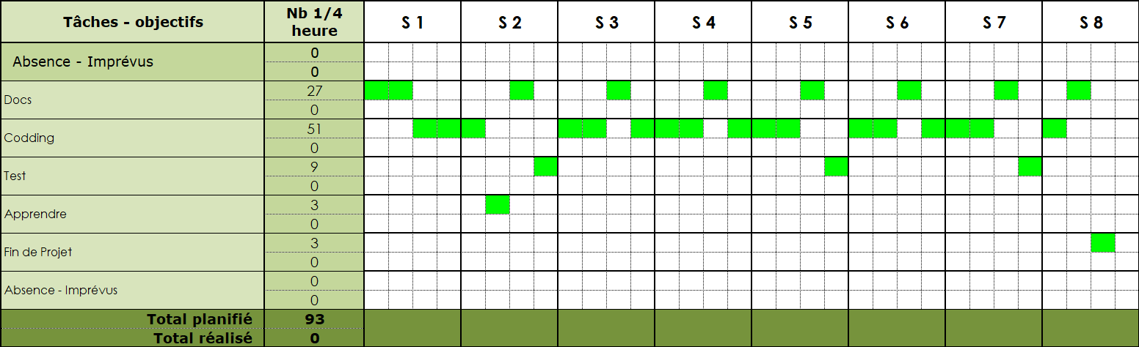

Analyse

Opportunités

Il me faut approfondir mes compétences dans le POO et apprendre les nouvelles méthodes.

Document d’analyse et conception
Le code va contenir les 4 classes :

Classe Parking

La classe Parking représente le parking dans son ensemble. Elle contient les places de parking et permet de gérer les véhicules présents dans le parking.

Elle sera notamment utilisée pour :
- ajouter un véhicule lorsqu’il entre dans le parking ;
- trouver une place libre ;
- rechercher un véhicule par sa plaque d’immatriculation ou son numéro de place ;
- libérer une place lorsqu’un véhicule sort ;
- afficher l’état actuel du parking ;
- calculer les statistiques du parking.

Le Parking sera donc la classe principale qui coordonne les différentes opérations.

Classe PlaceParking

La classe PlaceParking représente une place individuelle du parking.

Chaque place possède un numéro permettant de l’identifier et un état indiquant si elle est libre ou occupée. Une place pourra être associée à un véhicule lorsqu’elle est occupée.

Elle sera utilisée pour :
- identifier une place ;
- vérifier si elle est libre ;
- associer un véhicule à une place ;
- libérer la place lorsqu’un véhicule sort.

Classe Vehicule

La classe Vehicule représente un véhicule qui entre dans le parking.

Elle contient notamment la plaque d’immatriculation du véhicule et les informations nécessaires à son stationnement.

Lorsqu’un véhicule entre, sa plaque est saisie et vérifiée. Le parking lui attribue ensuite une place libre et un ticket.

La classe Vehicule permettra également de retrouver un véhicule à partir de sa plaque d’immatriculation.

Classe Ticket

La classe Ticket représente le ticket associé au stationnement d’un véhicule.
Le ticket contient les informations nécessaires pour suivre le stationnement :

- Le lien sur la classe Véhicule ;
- l’heure d’entrée ;
- la place attribuée ;
- le tarif horaire.
Lors de la sortie du véhicule, le ticket sera utilisé pour déterminer la durée du stationnement et calculer le montant à payer. Après confirmation de la sortie, la place associée au ticket sera libérée.

Entrée d’un véhicule

Créer la saisie et la vérification de la plaque d’immatriculation selon le format demandé. Attribuer une place disponible et créer un ticket contenant l’heure d’entrée, la place et le tarif horaire.

Sortie d’un véhicule

Permettre la recherche d’un véhicule par plaque ou par numéro de place en utilisant le method GetCar(plaque, numberPlace);
Afficher l’heure d’entrée, l’heure de sortie, la durée et le montant à payer. Demander une confirmation avant de libérer la place.

État du parking

Afficher les places du parking et indiquer quelles places sont libres et lesquelles sont occupées en utilisant le méthode ShowPlaces();

Recherche d’un véhicule

Permettre de rechercher un véhicule à l’aide de sa plaque d’immatriculation ou de son numéro de place en utilisant le méthode FindCar(plaque, numero); . Afficher les informations du ticket lorsque le véhicule est trouvé.

Statistiques du jour

Calculer et afficher le nombre de places occupées, le pourcentage d’occupation, le montant total payé et la durée actuelle de stationnement des véhicules en utilisant le méthode GetStatistic(); .

Historique des transactions

Enregistrer et afficher les entrées et sorties des véhicules avec les informations correspondantes en utilisant la méthode SaveTransaction(); .

Fonctionnalités supplémentaires

Si le temps le permet, ajouter une fonctionnalité supplémentaire, par exemple plusieurs types de véhicules avec des tarifs différents.

Contraintes techniques

Mettre en place les classes Parking, PlaceParking, Vehicule et Ticket. Respecter un nommage cohérent et appliquer les principes de programmation orientée objet.

Conception des tests

Les tests vont être fait à l’aide d’un outil MSTest, ça permet de faire des tests unitaires.

Planification détaillée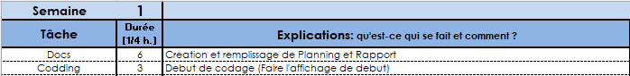
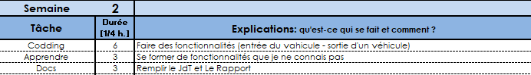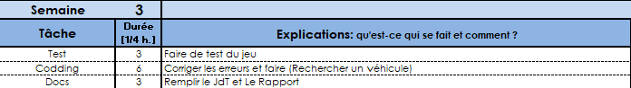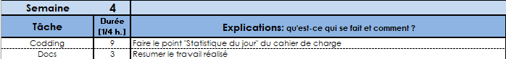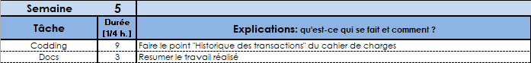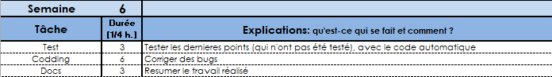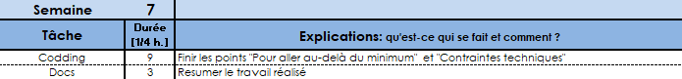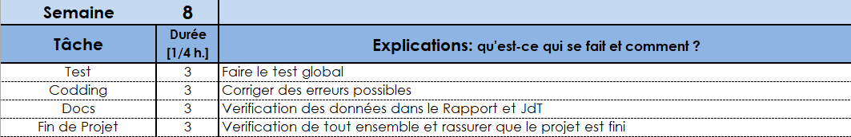

Réalisation

Dossier de Réalisation
          - Cette partie permet de reproduire ou reprendre le projet par un tiers.
          - Pour chaque étape, il faut décrire sa mise en œuvre. Typiquement :
            - Versions des outils logiciels utilisés (OS, applications, pilotes, librairies, etc.)
            - Configurations spéciales des outils (Equipements, PC, machines, outillage, etc.)
            - Code source commenté des éléments logiciels développés.
            - Modèle physique d’une base de données.
            - Arborescences des documents produits.
          - Il faut décrire le parcours de réalisation et justifier les choix.

Modifications
          - Historique des modifications demandées (ou nécessaires) aux spécifications détaillées.
          - Date, raison, description, etc.

Tests

Dossier des tests

Date | Descritpion | Validation
02.10.2026 | Le test pour vérifier si le methode IsValidePlate() marche bien j’ai fait un test unitaires qui doit retourner true  public void IsValidePlate_WithPlaqueValide_Result_True()  {  //Arrange  string plaque = "VD123456";  bool result;  //Act  result = Vehicule.IsValidPlate(plaque);  //Assert  Assert.AreEqual(true, result, "Le resultat doit etre 'true'");  } | Ok
02.10.2026 | Le test pour vérifier si le methode IsValidePlate() marche bien j’ai fait un test unitaires qui doit retourner false.  public void IsValidePlate_WithPlaqueInvalide_Result_False()  {  //Arrange  string plaque = "q";  bool result;  //Act  result = Vehicule.IsValidPlate(plaque);  //Assert  Assert.AreEqual(false, result, "Le resultat doit etre 'false'");  }

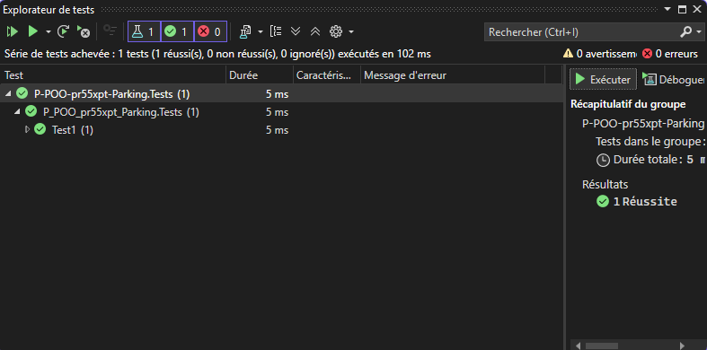
Rapport de tests

Conclusion

Bilan des fonctionnalités demandées
          - Il s’agit de reprendre point par point les fonctionnalités décrites dans les spécifications de départ et de définir si elles sont atteintes ou pas, et pourquoi.
          - Si ce n’est pas le cas, estimer en « % » ou en « temps supplémentaire » le travail qu’il reste à accomplir pour terminer le tout.

Bilan de la planification
          - Distinguer et expliquer les tâches qui ont généré des retards ou de l'avance dans la gestion du projet. Indiquer les différence entre les planifications initiales et détaillées avec le journal de travail.

Bilan personnel
          - Si c’était à refaire:
            - Qu’est-ce qu’il faudrait garder ? Les plus et les moins ?
            - Qu’est-ce qu’il faudrait gérer, réaliser ou traiter différemment ?
          - Qu’est que ce projet m’a appris ?
          - Suite à donner, améliorations souhaitables, …
          - Remerciements, signature, etc.

Divers

Journal de travail
          - Date, activité (description qui permet de reproduire le cheminement du projet), durée, liens et références sur des documents externes. Lorsqu’une activité de recherches a été entreprise, il convient d’énumérer ce qui a été trouvé, avec les références.

Bibliographie
          - Références des livres, revues et publications utilisés durant le projet.

Webographie
          - Références des sites Internet consultés durant le projet.

Annexes
          - Listing du code source (partiel ou, plus rarement complet)
          - Guide(s) d’utilisation et/ou guide de l’administrateur
          - Etat ou « dump » de la configuration des équipements (routeur, switch, robot, etc.).
          - Extraits de catalogue, documentation de fabricant, etc.

